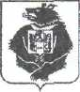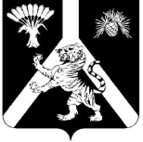
АДМИНИСТРАЦИЯ
НАУМОВСКОГО СЕЛЬСКОГО ПОСЕЛЕНИЯ
Хабаровского муниципального района
Хабаровского края

ПОСТАНОВЛЕНИЕ

29.04.2022г № 36
с. Наумовка

Об окончании отопительного
сезона 2021/2022 года

В связи с повышение среднесуточной температуры наружного воздуха администрация Наумовского сельского поселения Хабаровского муниципального района Хабаровского края
ПОСТАНОВЛЯЕТ:
1.Завершить отопительный сезон 2021/2022 года на территории Наумовского сельского поселения с 04 мая 2022 года
2. Контроль по выполнению настоящего постановления оставляю за собой
3.Настоящее постановление вступает в силу с момента его подписания

Глава сельского поселения Л.В.Зибницкая

